**UNIVERSIDAD NACIONAL DEL SANTA  
 FACULTAD DE INGENIERIA**

ESCUELA ACADÉMICA PROFESIONAL INGENIERIA DE SISTEMAS E

INFORMATICA

**CURSO :** *FISICA* 2

**TITULO :**

**CREACIÓN DE UNA APLICACIÓN MÓVIL PARA FACILITAR EL USO DE ALGUNAS LEYES FÍSICAS TOMO 2**

**CICLO :**

III

**DOCENTE ING. Roberto Gil**

**ELABORADO POR :**

* + Mendoza Oviedo Maycol
  + Moreno Manrique Julio
  + Mostacero Villafama Sergio
  + Ramírez Dueñas Diego Alexis
  + Marcelo jaico Andy V

***Nuevo Chimbote, Agosto del 2018***

Contenido

Capitulo I. 4

**I.** **PLANTEAMIENTO DEL PROBLEMA** 4

1.1. Formulación del problema 4

1.2. JUSTIFICACIÓN DEL PROBLEMA 4

**1.2.** **DEPENDIENTES:** 5

**1.3.** **INDEPENDIENTES:** 5

**II.** **TIPOS DE INVESTIGACION** 5

III. Delimitación 5

4.1. GENERAL: 5

4.2. ESPECIFICO: 5

V. .Marco teórico 6

5.1. Ley de Coulomb 6

5.2. Corriente 6

5.3. La resistencia 7

5.4. La ley de Ohm: 7

5.5. Resistividad 7

5.6. Las especificaciones funcionales se caracterizan por: 8

5.7. ¿Cómo realizar una Especificación Funcional? 8

5.8. Diseño de interacción 8

5.9. Metodologías usadas en el diseño de experiencias de usuario 8

5.9.1. Algunas Definiciones sobre el tema 9

5.9.2. Una página web 11

<! DOCTYPE HTML> 12

<HTML lang="es"> 12

Referencia HTML Unicode (UTF-8) 12

JavaScript 13

**Pantallazos de la aplicación Móvil** 14

**VI.** **Conclusiones y recomendaciones** 18

**6.1.** **Conclusiones** 18

**6.2.** **Recomendaciones** 18

**VII.** **Referencias bibliográficas y anexos** 19

**7.1.** **Anexos** 19

**VIII.** **Bibliografía** 19

***Introducción***

Las Aplicaciones Móviles se han convertido en un auge en la actualidad, gracias al crecimiento en el uso de teléfonos inteligentes y tablets; ya que permiten realizar funciones muy concretas, además de facilitar soluciones como en este caso, soluciones a problemas básicos de la física 2, ellas contribuyen a complementar la estrategia de mercadeo, permitiendo el aprovechamiento de las funcionalidades del dispositivo.

Para ello, necesitamos plantear nuestros problemas y definir cuáles son nuestros objetivos en esta aplicación, tal que podamos ayudar a calcular rápidamente algunos teoremas de la física 2.Tambien, con los conocimientos obtenidos en este ciclo de estudios; necesitamos delimitar nuestro proyecto, en este caso nos dirigimos a todos, cualquier estudiante de la física en algún momento tocara este tema fundamental y es por ello que este proyecto está dirigido a estudiantes de ingeniería.

# Capitulo I.

1. **PLANTEAMIENTO DEL PROBLEMA**

## Formulación del problema

Debido a la variación de cursos y temas correspondientes a las distintas carreras universitarias, se viene creando una problemática en los alumnos universitarios por el hecho de que están teniendo dificultades para poder encontrar información correspondiente sobre las leyes de la física y análisis.

## JUSTIFICACIÓN DEL PROBLEMA

Por estos motivos algunos estudiantes se están viendo afectados, llegando así a no encontrar información correspondiente y más que todo, la pérdida de tiempo ya que la biblioteca te empresta por un tiempo límite que muchas veces a muchos no les alcanza y como también, la falta de organización de un libro sobre la física 2 y algunos teoremas distintos en cada libro pero con la misma temática, algunos se quedan confundidos.

***VARIABLES***

### **DEPENDIENTES:**

DESARROLLO DE UNA APLICACIÓN MÓVIL PARA ESTUDIANTES DE CIENCIAS E INGENIERIA

### **INDEPENDIENTES:**

FACILITAR EL USO DE ALGUNAS LEYES FÍSICAS TOMO 2 Y LA SOLUCIÓN

RÁPIDA DE PROBLEMAS BÁSICOS.

# **TIPOS DE INVESTIGACION**

CUANTITATIVA

# **Delimitación**

Estudiantes DE CIENCIAS E INGENIERIA

1. **OBJETIVOS**

## **GENERAL:**

DESARROLLO DE UNA APLICACIÓN MÓVIL PARA ESTUDIANTES DE CIENCIAS E INGENIERIA PARA EL APRENDIZAJE EN TIEMPO REAL

## **ESPECIFICO:**

* FACILITAR LA BUSQUEDA DE INFORMACION A LOS ESTUDIANTES UNIVERSITARIOS SOBRE ALGUNAS LEYES DE LA FISICA 2 .
* Facilidad de libros virtuales; disminuyendo cualquier costo en la compra de uno y ayudando al medio ambiente en la consigna de fabricar más libros.
* OBTENER EN CORTO TIEMPO LA RESOLUCION A UN PROBLEMA SOBRE LA FISICA 2 USANDO ALGUNOS TEOEMAS , MEJORANDO EL APRENDIZAJE

# .Marco teórico

## **Ley de Coulomb**

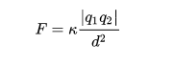Supóngase que dos cargas puntuales , se encuentran a una distancia r de separación en el vacío .Si tiene el mismo signo se repelen entre sí; sino se atraen.

 Donde K = la constante de Coulomb

## **Corriente**

Una corriente existe en cualquier región donde sean transportadas cargas eléctricas desde un punto a otro de esa región. Supóngase que carga se mueve a través de alambre. Si la carga se translada a través de una sección transversal en un tiempo específico; entonces la corriente seria:

Sabemos:

Donde

## **La resistencia**

La resistencia de alambre es la medida de la diferencia del potencial (V) que debe aplicarse a traves del objeto :

## **La ley de Ohm:**

La fórmula anterior se conoce como *fórmula general de la ley de Ohm*, y en la misma, {\displaystyle V} corresponde a la diferencia de potencial, {\displaystyle R}a la resistencia e {\displaystyle I} a la intensidad de la corriente. Las unidades de esas tres magnitudes en el sistema internacional de unidades son, respectivamente, [voltios](https://es.wikipedia.org/wiki/Voltio) (V), [ohmios](https://es.wikipedia.org/wiki/Ohmio) (Ω) y [amperios](https://es.wikipedia.org/wiki/Amperio) (A).

**V = IR**

## **Resistividad**

La resistencia R de un alambre de longitud L y seccion transversal Aes **:**

Donde P es la resistividad y es una propiedada que depende el tipo de material.

Se pretende realizar una red académica, con la finalidad de ayudar a los estudiantes de la universidad nacional de la santa en los siguientes puntos:

* Facilidad de libros virtuales; disminuyendo cualquier costo en la compra de uno y ayudando al medio ambiente en la consigna de fabricar más libros.
* Facilidad de Información acerca de los códigos de pago de la UNS

La experiencia de usuario como disciplina según ***(Gauchat, 2012, pág. 30) “****se aplica tradicionalmente a los sistemas informáticos y en particular al diseño de páginas web, pero hoy se ve ampliada a otros campos, ya que tomados como una "experiencia" casi cualquier producto o servicio, éstos comienzan a "diseñarse" buscando la máxima satisfacción del consumidor ahora visto como un "usuario" que transita tales experiencias.”*

En un sitio web los componentes deben funcionar en su conjunto, logrando un reconocimiento de manera instantánea por el usuario, siempre y cuando lo anterior no lo despoje de sus intereses iniciales, pero que el usuario tampoco desgaste energía y tiempo en pensar demasiado, pues si afectamos este punto será un hecho que el usuario pasará más tiempo descifrando cómo entender lo que se muestra en pantalla y le dedicará menos tiempo a lo que realmente busca, convirtiendo el sitio en algo ineficaz.

## **Las especificaciones funcionales se caracterizan por:**

* Detallar todas las situaciones críticas y que involucren la funcionalidad de determinado producto.
* Deben describir específicamente las funciones de lo que se desea conocer.
* Evitar los detalles técnicos, pues estos dificultan el entendimiento de las funciones. Solo se explicitarán cuando sea eminentemente necesario y signifiquen condicionantes que deben ser respetados.
* Deben ser concisas, precisas, claras y no se debe caer en la redundancia.

## **¿Cómo realizar una Especificación Funcional?**

* Especificar el alcance del sitio web.
* Esquematizar el sitio mediante diagramas de contexto y organigramas de funciones y subsistemas.
* En cada subsistema especificar: objetivos y alcance, las interfaces y los usuarios que la utilizarán, la información que debe producir cada subsistema y las descripciones de funciones y subfunciones.
* Especificar las entidades, sus principales atributos (imágenes, logos, etc.).

## **Diseño de interacción**

El diseño de interacción tiene como objetivo presentar a los usuarios de los artefactos experiencias útiles, satisfactorias y usables, es necesario conocer las acciones a través de las cuales cumple su cometido y los elementos implicados durante su desarrollo. El diseño de interacción cumple estas actividades:

Identificación de las necesidades y establecimiento de requisitos.

* Desarrollo de bocetos.
* Construcción de prototipos.
* Evaluación de los resultados

## **Metodologías usadas en el diseño de experiencias de usuario**

Existen diferentes metodologías para el desarrollo de experiencias de usuario, el diseño centrado en el humano (HCD, por sus siglas en inglés), diseño centrado en el usuario (UCD) y diseño centrado en la experiencia (XCD)

Diseño centrado en el humano

Esta metodología encuentra soluciones a problemas de diseño y administración tomando en cuenta el punto de vista del ser humano. Típicamente, el diseño centrado en el humano observa al problema dentro de su contexto, usando la perspectiva del ser humano para guiar el proceso de diseño. Esto incluye la lluvia de ideas, conceptualizacion ***(Hogan, 2010*)**, desarrollo e implementación de la solución. Empieza con el análisis de las necesidades del usuario. Una vez que se identifican, se desarrollan varias soluciones para satisfacerlas.Tras el proceso de desarrollo, se hace la implementación de una de las soluciones. El diseño centrado en el humano es un proceso iterativo.

Diseño centrado en el usuario

Es muy similar al Diseño centrado en el humano, y comparte muchos de los principios básicos. Es una metodología empática que toma en cuenta al usuario y sus necesidades al desarrollar una solución.

|  |  |
| --- | --- |
| Algunas Definiciones sobre el tema |  |
| HTML 5 | Es un lenguaje de marcado utilizado para estructurar y presentar contenido en la World Wide Web |
|  |  |
| CSS 3 | CSS es un lenguaje que trabaja junto con HTML para proveer estilos visuales a los elementos del documento, como tamaño, color, fondo, bordes (Hojas de estilo en cascada). |
|  |  |
| JAVASCRIT 3 | Es un lenguaje de programación interpretado, dialecto del estándar ECMAScript. Se define como orientado a objetos,​ basado en prototipos, imperativo. |
|  |  |
| NODE.JS | Es un entorno en tiempo de ejecución multiplataforma, de código abierto, para la capa del servidor (pero no limitándose a ello) basado en el lenguaje de programación ECMAScript, asíncrono, con I/O de datos |
|  |  |
| ECMASCRIPT | es una especificación de lenguaje de programación; define un lenguaje de tipos dinámicos ligeramente inspirado en Java |
|  |  |
| RESPONSIVE | Es una filosofía de diseño y desarrollo cuyo objetivo es adaptar la apariencia de las páginas web al dispositivo que se esté utilizando para visitarlas. |
|  |  |
| API | Interfaz de programación de aplicaciones; ofrece cierta biblioteca para ser utilizado por otro software como una capa de abstracción.  Son usadas generalmente en las bibliotecas de programación. |

## Una página web

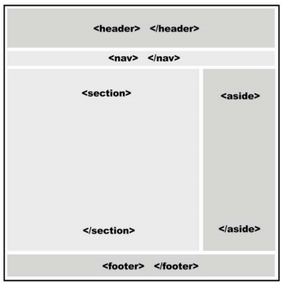​ Es un documento o información electrónica capaz de contener texto, sonido, vídeo, programas, enlaces, imágenes y muchas otras cosas. Esta información se encuentra generalmente en formato HTML o XHTML, y puede proporcionar acceso a otras páginas web mediante enlaces de hipertexto. Frecuentemente también incluyen otros recursos como pueden ser hojas de estilo en cascada, guiones (scripts), imágenes digitales, entre otros.

Ilustración 1: Interfaz Básica de una web aplicativa.

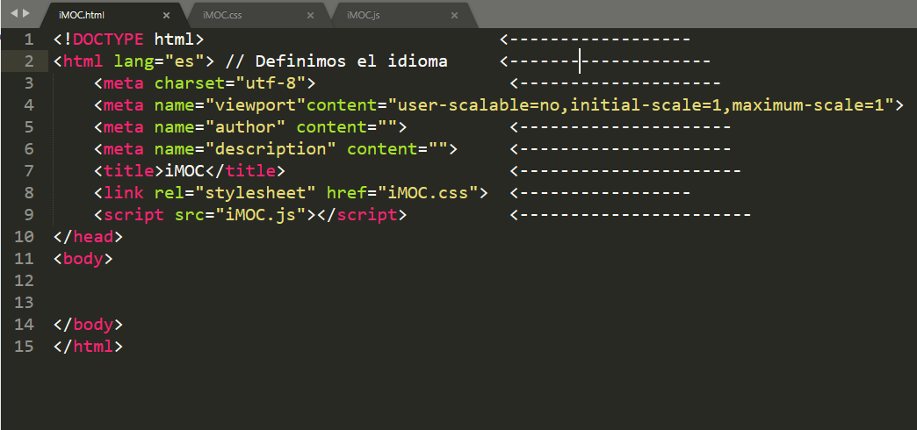

## **<! DOCTYPE HTML>**

En primer lugar necesitamos indicar el tipo de documento que estamos creando. Esto en

HTML5 es extremadamente sencillo:

**<! DOCTYPE HTML>**

De esta forma, el modo estándar del navegador es activado y las incorporaciones de HTML5 son interpretadas siempre que sea posible, o ignoradas en caso contrario.

## **<HTML lang="es">**

El atributo lang en la etiqueta de apertura <HTML> es el único atributo que necesitamos especificar en HTML5. Este atributo define el idioma humano del contenido del documento que estamos creando, en este caso es por español.

***Dato***: Es importante cerrar la etiqueta de todo nuestro framework con **</HTML>**.

## **Referencia HTML Unicode (UTF-8)**

El Consorcio Unicode desarrolla el Estándar Unicode. Su objetivo es reemplazar los juegos de caracteres existentes con su Formato de Transformación Unicode (UTF) estándar.

El estándar Unicode se ha convertido en un éxito y se implementa en HTML, XML, Java, JavaScript, correo electrónico, ASP, PHP, etc. El estándar Unicode también es compatible con muchos sistemas operativos y todos los navegadores modernos.

El Consorcio Unicode coopera con las principales organizaciones de desarrollo de normas, como ISO, W3C y ECMA.

Unicode puede ser implementado por diferentes conjuntos de caracteres. Las codificaciones más comúnmente utilizadas son UTF-8 y UTF-16:

**<Head>**

La primera sección es la cabecera y la segunda el cuerpo. El siguiente paso, por lo tanto, será crear estas dos secciones en el código usando los elementos <Head> y <body> ya conocidos.

**<Meta>**

Ésta es una etiqueta <meta> que especifica cómo el texto será presentado en pantalla pero esta información no es mostrada en la ventana del navegador, es solo importante para motores de búsqueda y dispositivos que necesitan hacer una vista previa del documento u obtener un sumario de la información que contiene

**<Titile>**

Especifica el título del documento

**<Link>**

Este elemento es usado para incorporar estilos, códigos JavaScript, imágenes o iconos desde archivos externos

**<Body>**

El cuerpo representa la parte visible de todo documento

**<Header>**

A intención de <header> es proveer información introductoria (títulos, subtítulos, logos), pero difiere con respecto a<head> en su alcance. Mientras que el elemento <head> tiene el propósito de proveer información acerca de todo el documento, <header> es usado solo para el cuerpo o secciones específicas dentro del cuerpo:

**Estilos css**

Los CSS son nuestra hoja de cascada de estilos; es una de las partes principales y fundamentales para los desarrolladores de aplicativos web o applet.

Pues hace poco, vivíamos en el mundo del HTML; hasta ahora las grandes industrias de tecnología como google lo mantiene pero ahora con un estilo; en tal caso el GMAIL que fue desarrollado en solo un día y ahora es uno de los pilares de google, pues este nos la opción de ver de forma en HTML para una rápida navegación.

## **JavaScript**

Ya hemos estudiado los elementos incorporados en HTML y las nuevas propiedades que hacen CSS la herramienta ideal para diseñadores. Ahora es momento de develar lo que puede ser considerado como uno de los pilares más fuertes de esta especificación: JavaScript.

JavaScript es un lenguaje interpretado usado para múltiples propósitos pero solo considerado como un complemento hasta ahora. Una de las innovaciones que ayudó a cambiar el modo en que vemos JavaScript fue el desarrollo de nuevos motores de interpretación, creados para acelerar el procesamiento de código. La clave de los motores más exitosos fue transformar el código JavaScript en código máquina para lograr velocidades de ejecución similares a aquellas encontradas en aplicaciones de escritorio.

Esta mejorada capacidad permitió superar viejas limitaciones de rendimiento y confirmar el lenguaje JavaScript como la mejor opción para la web.

# **Pantallazos de la aplicación Móvil**

Este es mi raíz; donde inicia todo, es el paquete Física donde están todos los elementos de la aplicación.

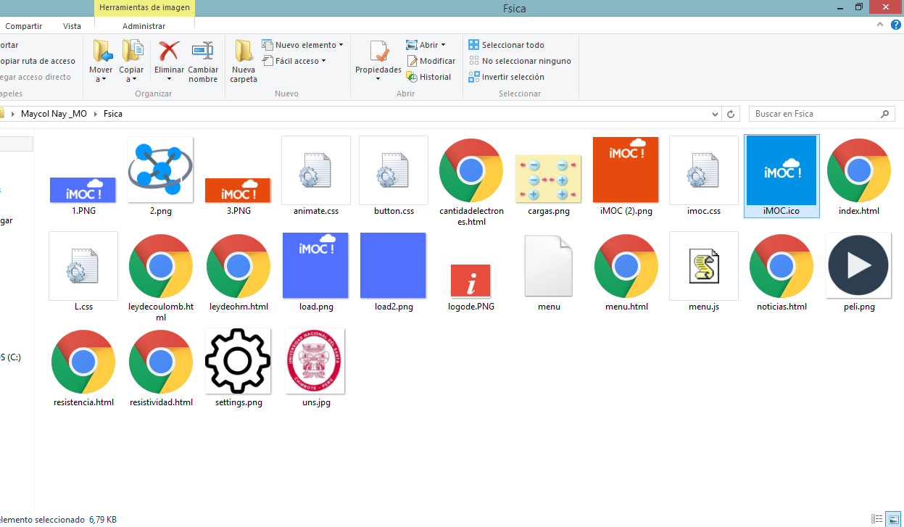

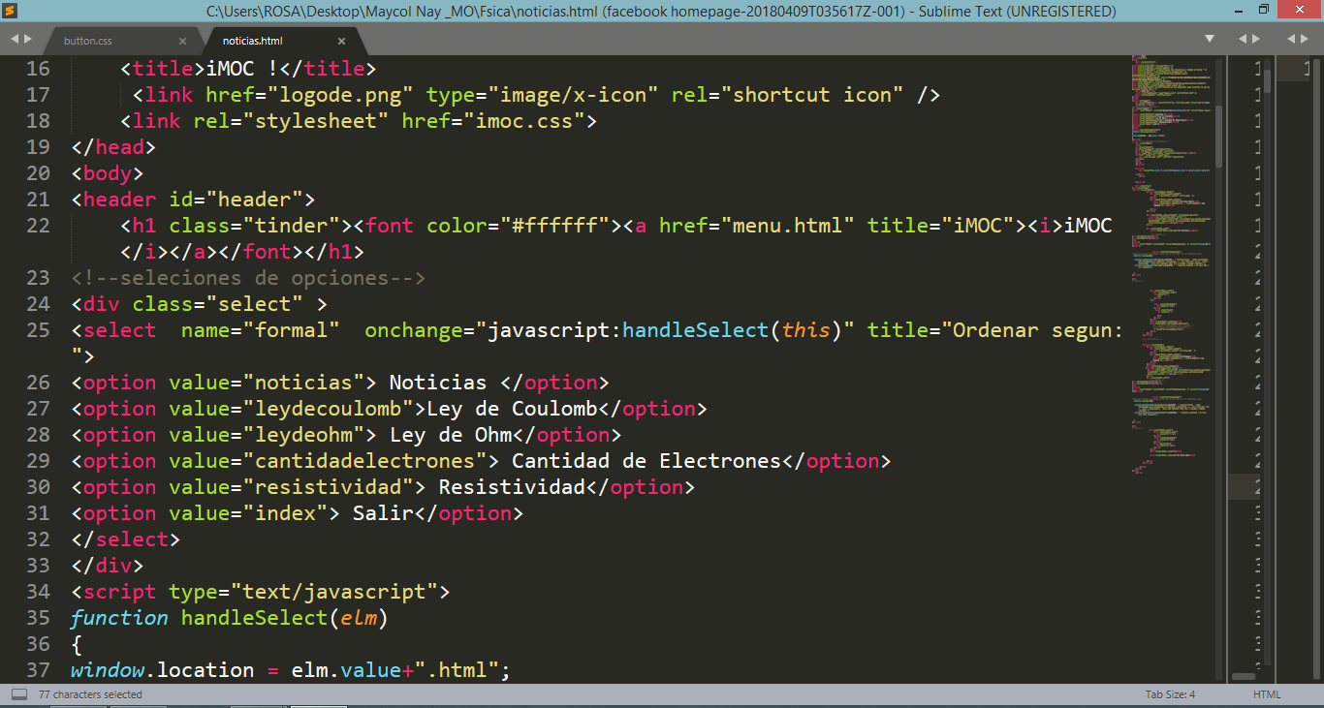

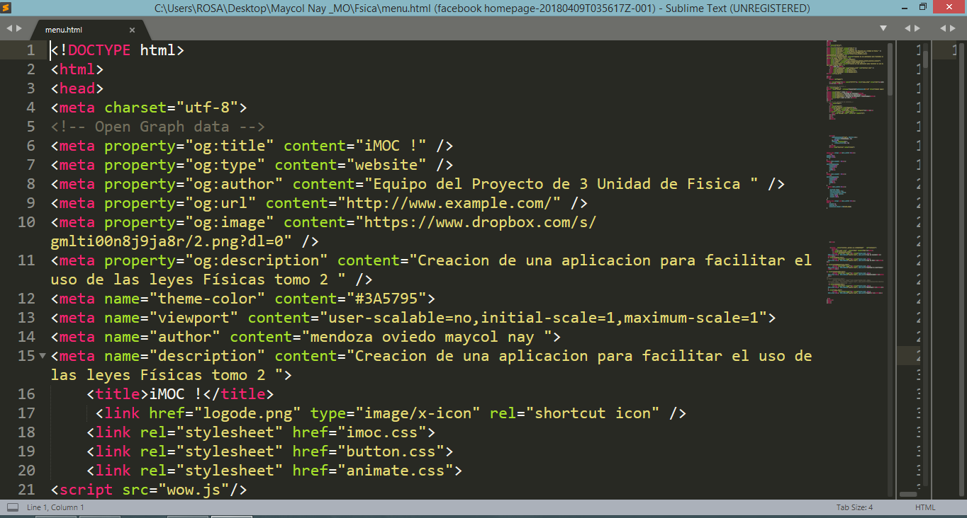

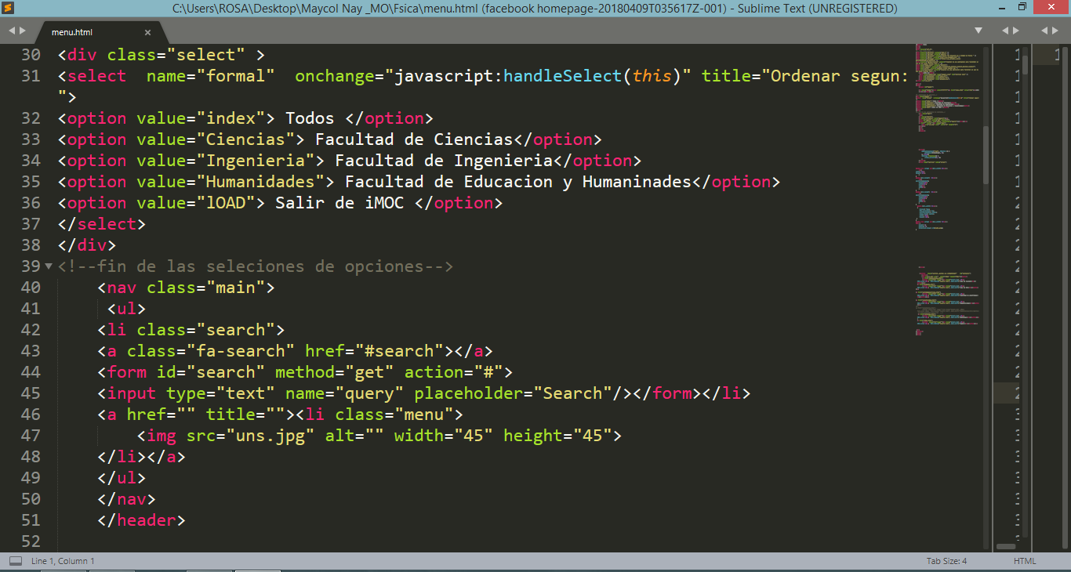

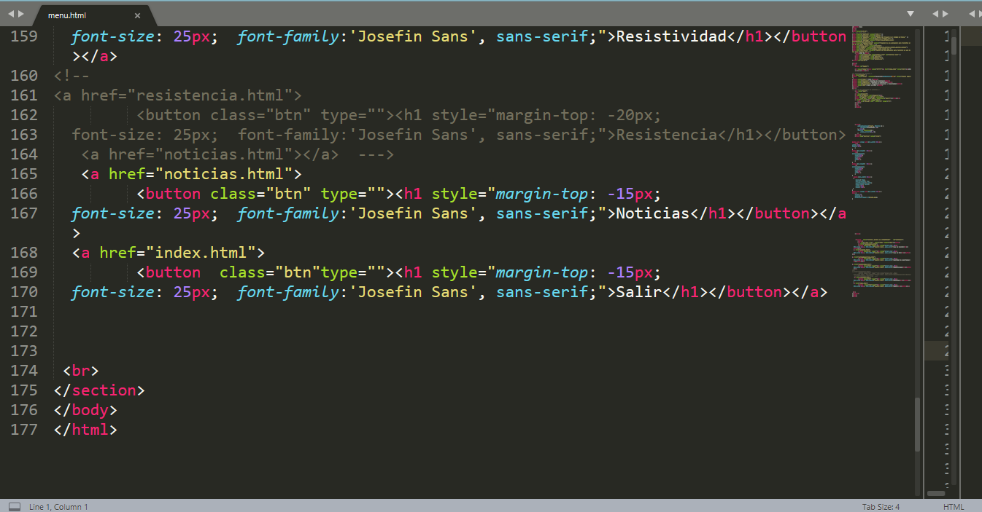

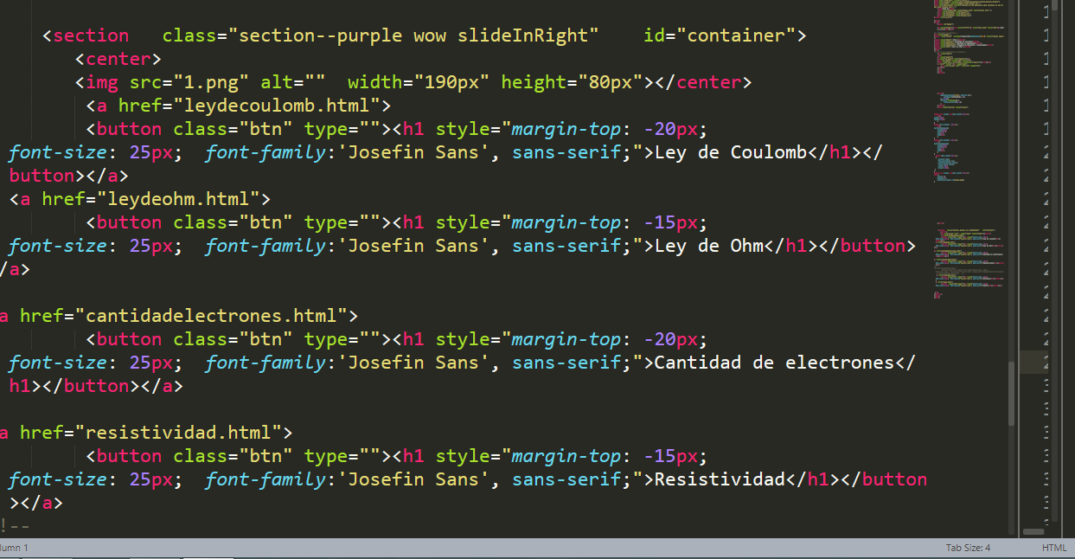

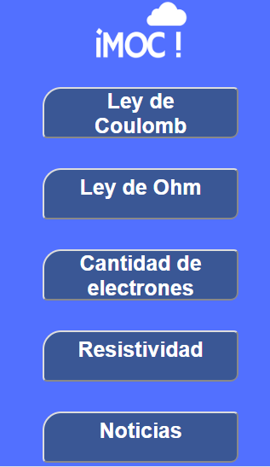**Resultado final del proyecto**

# **Conclusiones y recomendaciones**

## **Conclusiones**

* La aplicación “iMOC” ayuda a disminuir el tiempo de búsqueda de artículos como libros y revistas sobre temas relacionados a la física estudiada este ciclo de estudios.
* La aplicación “iMOC” ayuda desde el punto económico, a ya no comprar libros o artículos ya que contamos con esta red y una facilidad de descarga.
* iMOC cuenta con una interfaz ordenada, que facilita el tiempo de buscar y descargar los artículos y así tener un mayor aprendizaje.
* La aplicación nos beneficia en hacer cálculos usando algunas de las leyes físicas estudiadas en este presente ciclo.

## **Recomendaciones**

* Es muy importante conocer las constantes de cada ley que se menciona en la aplicación, para poder seguir el resultado y así no perderse.
* Descargar la aplicación buscando en Google como iMOC appsgeyser ; para poder mantenerla ya que ocupa poco espacio , aproximadamente 13 MB.
* Debemos tener en cuenta las unidades, sobre todo en notación científica, a veces no nos damos cuenta y podremos prevenir errores.

# **Bibliografía**

Gauchat, J. D. (2012). *El gran libro de HTML,CSS y Javascript.* Barcelo,España: MARCOMBO.

Hogan, B. P. (2010). *HTML5 and CSS3: Develop with Tomorrow's Standards Today.* TEXAS: SUSANANAH PACKGERSE.

Otero, A. (2010). *Tutorial básico de javaEE.* mexico: JavaHispano.